Banque de mots – CORPUS de documents CE
NOMS |  |  |  | VERBES |  |  | ADJECTIFS
joie | déchets | planète Terre |  | consommer | jeter |  | propre
tristesse | emballages | terre |  | trier | recycler |  | toxique
peur | bouteilles | végétaux |  | polluer | pousser |  | dangereux
colère | plastique | animaux |  | se  décomposer | transformer |  | rapide
surprise | papier | compost |  | produire | réduire |  | long
dégout | acier | poubelle |  | réutiliser | protéger |  | mort

Banque de mots – CORPUS de documents CE
NOMS |  |  |  | VERBES |  |  | ADJECTIFS
joie | 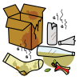  déchets | planète Terre |  | consommer | jeter |  | 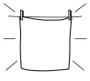  propre
tristesse | emballages | 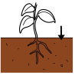  terre |  | trier | recycler |  | toxique
peur | bouteilles | 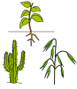  végétaux |  | polluer | pousser |  | dangereux
colère | plastique | animaux |  | se décomposer | transformer |  | rapide
surprise | papier | 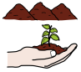  compost |  | 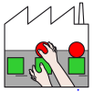  produire | 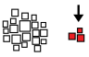  réduire |  | long
dégout | acier | poubelle |  | réutiliser | protéger |  | 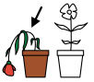  mort

